附件一：
2014年专业调研工作方案

一、专业调研总体要求
（一）科学进行专业规划
准确调研和分析区域经济社会发展或行业转型升级对高层次技能型人才的需求类型和需求规模，结合学院及系部现有基础条件，着眼于打造特色专业群战略目标进行专业建议与发展规划，确定2014年新申报专业，优化原有专业的定位和发展方向，并对2014年暂停招生专业提出建议。
（二）紧扣“五个对接”要求
切实按照“五个对接”的要求（专业与产业、职业岗位对接；专业课程内容与职业标准对接；教学过程与生产过程对接；学历证书与职业资格证书对接；职业教育与终身学习对接）调研行业企业的工作标准、工作流程、典型工作任务、员工来源及职业发展路径等重大问题，深入思考各专业人才培养中距离“五个对接”要求的差距以及今后将采取的措施。
（三）积极探索多元合作
通过专业调研，进一步摸清行业企业对合作开展高职教育培养专门人才的现实愿望，深入探索校企双赢的合作模式。在有利于提高人才培养质量和有利于学院事业发展的前提下，充分运用市场经济理念和方法积极开展多种形式多个层面的校地（地方政府）合作、校校（包括其他高校和中职学校）合作、校科（科研单位）合作、校行（行业）合作，尽可能整合各类办学资源，营建起多类型的工学结合育人实境。
二、各系部专业调研任务
各系部根据专业发展规划合理确定重点调研专业。省级示范建设四个重点专业（群）、院级质量工程的综合改革专业、拟新申报专业、行业发展趋势及标准发生重大变化的专业、亟待重大调整改造的专业均作为重点调研专业（见附件1）。原则上各系部只确定一个重点调研专业（群）。
未列入重点调研专业（群）范围的其余专业以优化课程体系和修订课程标准为根本任务进行调研。侧重调研专业人才需求变化、兄弟院校该专业办学情况、职业（资格）标准、本专业学生对课程体系及教学模式的意见等。
2014年拟停招生专业不安排专业调研。
三、专业调研范围与调研方式
（一）调研区域
以乐山、眉山两地为主，四川其余区域及省外为辅。
（二）调研范围
区域内相关行业与企业、人才交流中心、主营公司或产品销售市场、省内同类专业院校、应往届毕业生等与人才培养各环节相关的关键领域的有关单位和人员。
（三）调研对象
1、行业专家、行业协会及管理部门相关人员；
2、生产企业负责人、总工程师及部门主管，检测与认证机构相关人员；
3、生产企业的研发人员、车间主任、技术人员、工段长、操作工；
4、用人单位企业负责人、人事主管、运营管理人员等；
5、专业毕业生与在校生；
6、全省同类院校相关专业同行。
（四）调研方式
信函调研、电话访谈、网络调查、文案调查、实地访谈、问卷调查、专家个别访谈、召开专业指导委员会会议等方式。
四、重点调研内容
（一）产业、行业调研
针对专业服务的产业进行调查，以明确专业发展前景、服务领域、市场需求容量等，具体包括：
1、产业发展背景调查。查询地方政府“十二五”规划、政府年度工作报告等相关文件资料，了解区域支柱产业、关联产业和附属产业，同时注意区域产业转移与承接、产能限制等，确定产业—专业发展前景及相关支持政策。
2、产业链调查。调研区域内产业和经济发展状况，重点是相关行业企业的发展动态与趋势，明确产业内的核心业务及分工，以确定专业与产业的对接方向与服务领域。
3、行业人才需求调查。收集了解行业从业人员类型，并分析与预测各类人才需求数量（×××行业从业人员数量调查与预测），体现人才需求的供求缺口。
（二）企业调研
选择行业内具有一定规模、管理规范、流程相对完整的典型企业进行调查，以掌握专业就业领域、企业的组织结构、业务流程、工作情景及企业对从业人员的能力规格需求等。具体包括：
1、企业组织结构调查。调研分析企业的组织结构，明确企业业务部门（特别是生产部门）的岗位设置与人员配备、工作职责与任职条件等，同时了解企业的员工管理制度与发展计划、企业的组织文化等，界定出企业的工作情景。
2、企业生产经营模式调查。调查企业生产经营流程，特别是专业岗位的工作流程。同时，收集、了解企业生产经营使用的核心技术、关键设备、管理方式及其发展动向，为专业衍生发展、课程设置与开发、实训建设等提供参考。
3、企业人才需求调查。调查企业人才结构现状与人才需求状况，特别是明确界定出企业对人才专业能力和通用能力的要求；调查了解企业员工培训内容、方式。
（三）就业状况调研
选择与专业最直接相关的工作岗位进行调查，了解岗位工作职责、工作内容、工作流程、岗位能力、岗位发展等，以建立起实际的岗位情境。具体包括：
1、典型工作岗位调查。选择3—5个专业就业的典型工作岗位进行调查，掌握工作岗位的工作职责、工作内容、工作流程、典型工作任务、工作情境，以及岗位的专业能力与通用能力、知识与素质要求。
2、职业发展调查。了解3—5个典型工作岗位的职业发展情况，包括初始岗位和发展岗位群（即本专业毕业生可以从事的主要职业岗位、相近的职业岗位以及在获得一定工作经验（进修）后可升迁的职业岗位及预计平均获得的时间）。
（四）人才培养过程调研
1、毕业生就业状况调查。选择应往届毕业生为调查对象，针对其就业状况及职业发展进行调查，了解毕业生的岗位适应能力及个人能力发展等。
2、培养过程调查。选择应往届毕业生、顶岗实习学生，针对专业人才培养管理过程、特别是课程设置进行调查，收集毕业生对培养全过程各方面的意见和要求。
3、收集用人单位对毕业生、实习生质量反馈及对专业办学之建议。
4、职业资格调查。选择毕业生、实习生和用人单位，针对核心职业岗位的职业资格证书或针对职业核心能力的中级及以上职业技能证书要求（有对应的职业资格证书的）及其鉴定与取得过程调查，收集意见和建议。
（五）四川省同类专业现状调研
对目前四川省内同类专业与办学现状进行文案调研或实地调研，对比分析专业定位与特色，相关数据列表，并对表中数据进行分析。
表1 四川省高职院校------类专业布点及招生人数统计表
院校名称 | 专业名称 | 开办时间 | 专业侧重方向  或特色 | 在校生  人数 | 就业主要领域
合计

五、调研成果
（一）确定2014年拟招生或拟申报新专业
在完成专业调查、分析调研数据的基础上，确定2014年拟招生专业和拟申报新专业。
表2 2014年拟招或拟申报新专业
序号 | 专业大类 | 专业及专业群 | 服务产业 | 主要合作企业
（二）形成调研报告
1、重点调研专业必须形成详实的专业调研报告，主要内容包括：
（1）获得专业面向的企业岗位信息，按照国家职业技能标准分类规范，最终形成规范化的岗位列表；
（2）准确定位与相关专业最直接相关的就业职业领域、工作岗位等，应包括初始岗位和发展岗位群（即本专业毕业生可以从事的主要职业岗位、相近的职业岗位以及在获得一定工作经验（进修）后可升迁的职业岗位；
（3）人才供求定量分析，通过实地调研和相应数据，做定量分析，做到数据真实，有来源和出处，在数量上体现供求的缺口；
（4）专业竞争力分析：在同类院校的对比分析中，找寻差异和发展空间，突显特色；
（5）人才培养目标定位：包含专业定位面向主要职业岗位、人才培养目标与职业核心能力；毕业生应具备的基本素质、知识要求、能力要求、职业态度等；
（6）人才培养的专业内容体系：构建能力本位的项目化教学课程体系，包括人文素质课程、职业通用技能课程、专业核心与拓展课程等；
（7）专业人才培养体系建议：包括新专业申报可行性论证，现有专业人才培养方案体系改进意见。
（8）附国家职业标准、国家专业标准等。
（9）拟新申报专业必要性和可行性论证。
（见附件2：乐山职业技术学院****专业调研报告格式及内容要求）
2、非重点专业调研以构建突出“职业素养和专业核心能力”德能并进的课程体系为重点，参照重点调研内容有针对性地进行相关专题调研，重在优化课程设置、重构课程体系、修订课程标准、推进课程项目化改革等，形成调研材料，其主要包括：
（1）专业目标岗位群及工作流程；
（2）专业人才培养目标（包括能力、知识与素质三大目标）及其实现途径（专业课程体系与职业技能训练体系）；
（3）5—8门专业核心课程所覆盖的就业岗位的典型工作职责、工作任务与工作流程等。
（三）完成专业建设相关材料
1、形成2014年拟申报新专业的申报文本；
2、编制出2014年拟招生专业人才培养方案；
3、制（修）定系部专业（群）发展规划（2014-2016）；
4、进一步修改完善课程标准，若有新开发课程则提交相关资料。
六、工作步骤
（一）专业调研阶段
2014年2下旬--4月中旬开展市场调研及人才需求分析，经教研室、专业指导委员会研讨与论证，形成调研报告初稿。
（二）系部编制2014级专业人才培养方案及讨论与审核阶段
1、2014年4月下旬—5月上旬以专业调研报告为依据，按学院2014年人才培养方案编制模板要求形成2014年拟招生专业人才培养方案（征求意见稿）；以教研室为平台组织教师充分讨论，召开专业指导委员会对人才培养方案进行研讨与论证，在此基础上对专业人才培养方案作进一步修改完善。
2、2014年6月20日之前由专业主任和（系部）主任对专业调研报告和专业人才培养方案审核并签订意见后，上报教务处。
3、2014年6月底前按照省教育厅新专业省报要求，形成2014年新专业申报文本初稿。
（三）学院对专业人才培养方案审核与评审阶段
1、2014年5月中旬或下旬举行全院专业主任“说专业（含专业方向）”比赛，邀请院内外专家做点评。
2、2014年6月上旬或中旬学院组织召开2014年拟新申报专业与新设专业方向调研汇报与答辩会，以确定是否申报新专业和是否开设新的专业方向。
3、2014年6月中旬或下旬教务处组织校内外专家对2014级专业人才培养方案进行评审。各专业人才培养方案最终定稿。
七、组织及经费保障
（一）纳入系部年度教学目标任务进行管理
1、为使2014级专业人才培养方案的编制工作按时保质完成，学院将此项工作完成质量将纳入年度重点工作考核，重点专业调研工作纳入对应重点建设项目的建设内容管理。
2、专业调研由系部负责组织完成。重点调研专业必须由系领导亲自牵头实施，非重点调研专业由各专业主任组织实施，相关教师参与。
（二）工作经费预算
示范建设重点专业按对应重点建设项目及建设方案进行，经费由项目负责人根据建设方案在示范建设专项资金中自行安排，院级质量工程专业按项目管理办法及其经费管理办法执行。其余专业由学院统筹安排，专业调研预算标准为：拟新申报专业7000元/个，重大调整改造专业5000元/个，非重点调研专业2000元/个。此项经费主要用于专业调研差旅、召开专业指导委员会小型会议、文本打印与邮寄、外聘专家咨询（专家咨询费参照外聘老师课时费标准执行）等业务。各系部各专业务必厉行节约，不得将该经费用于与专业调研和专业建设无关的开支项目上。
各专业在完成专业调研和人才培养方案编制后，如经费有节余，可将节余部分（不得超过预算标准的40%）用作专业建设工作经费。专业调研资料及编制的专业人才培养方案齐全报送教务处审核通过后，分专业办理调研经费报销手续。
（三）推进公共基础课程改革
1、公共基础相关人文素质课程教研室教师分小组人人参与相关专业（群）的调研工作，了解所开课程对学生职业能力培养及人才培养目标的支撑作用。各专业和系部要据实统计和提交公课部老师参加专业调研及人才培养方案编制工作的情况。
2、围绕高层次技能型人才培养目标，以就业为导向、能力为本位，综合考虑学生基本素质、职业能力培养与可持续发展，参照职业岗位任职要求，确定相关公共基础课程的设置。

附件1：

2014年专业调研任务安排表

系部 | 拟申报新专业 | 重点调研专业 | 重大调整改造专业 | 一般调研专业
护理系 |  | 护理（示范建设专业） |  | 康复技术
药学系 | 中药 | 药学（院级质量工程） |  | 药物制剂技术、药品经营与管理
新能源工程系 |  | 光伏材料加工与应用技术（示范建设专业） |  | 硅材料技术、光伏发电技术及应用（前二者列入示范建设专业群）、工业分析与检验
旅游系 | 环境艺术设计 | 旅游管理（示范建设专业） | 导游（列入旅游管理专业群） | 广告设计与制作、影视动画、餐饮管理与服务、酒店管理、航空服务
财经管理系 | 工程造价 | 会计电算化（院级质量工程） |  | 电子商务、物流管理、工商企业管理、财务管理、农产品质量检测
电子信息工程系 |  | 应用电子技术（示范建设专业） |  | 移动通信技术（列入示范建设中兴电信学院项目）
机电工程系 |  | 数控技术（院级质量工程） |  | 机械设计与制造、汽车检测与维修技术、机电设备维修与管理、交通安全与智能控制、城市轨道交通控制
体育系 |  |  | 运动休闲服务与管理

附件2
乐山职业技术学院
******专业调研报告格式及内容要求

第一页：
乐山职业技术学院
2014年********专业调研报告
目录
一、************************************************
二、***********************************************
三、************************************************
四、***********************************************
五、************************************************
六、***********************************************

第二页：
调研报告内容及要求

一、专业调研概述
（一）指导思想
（二）调研内容
（三）调研方式
（四）调研范围
（五）调研对象
（六）调研过程
二、产业人才需求调研
（一）人才需求的宏观背景
----产业发展的政策背景
----产业发展的优势与劣势
（二）产业发展现状
1.----产业现状数据
2.----产业链现状
3.----产业的核心技术及发展趋势
（三）产业人才需求现状
1.----产业从业人员分析（包括数量、类型）
2.----产业人才需求预测
三、企业人才需求调研
（一）企业调研基本情况
表3-1调查企业基本情况表
企业名称 | 企业性质 | 企业规模（总资产）及市场地位 | 主营业务 | 产业链中的位置 | 企业目标市场 | 调查  对象 | 调查  方式
（二）企业组织结构调查
（总结归纳出企业的典型组织结构图，具体到各岗位名称及工作职责，如图3-1、3-2。）
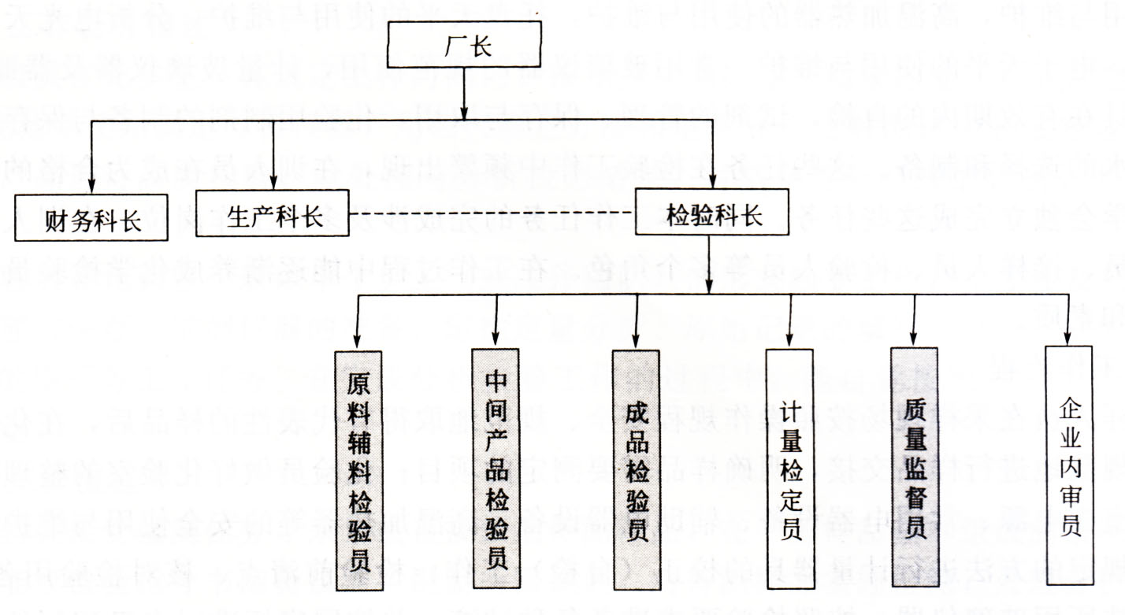

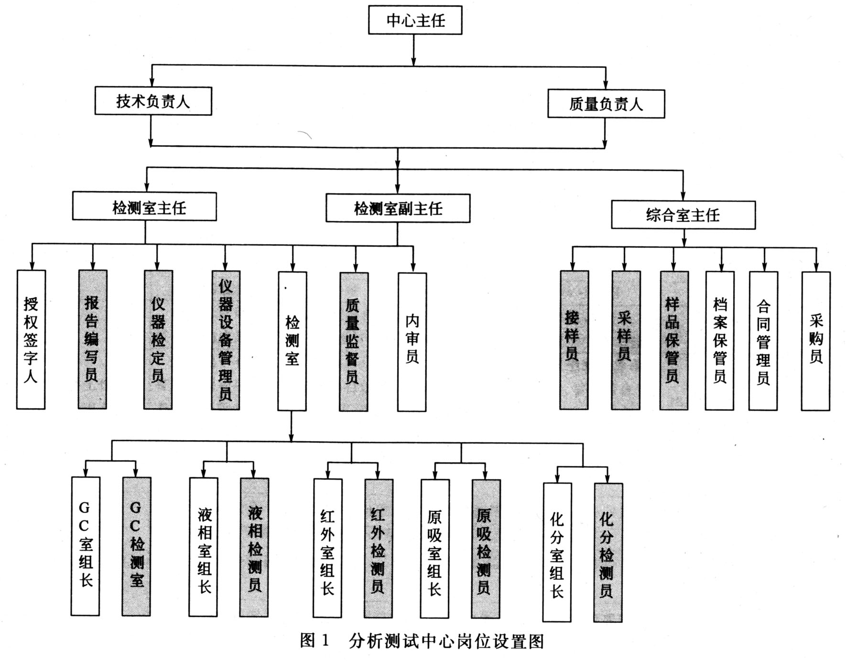

（三）企业主营业务流程图
（总结归纳出企业的主营业务流程图，具体到各工作岗位名称及工作内容）
（四）企业人才需求调查
1.企业从业人员现状分析
（企业从业人员的学历、专业、年龄分布情况，从业人员培训的途径、方式与内容。）
2.企业人才需求分析
（企业人才需求的规格、数量等，用图表列示。）
3.专业目标岗位分析
（列出专业直接相关的目标工作岗位或岗位群及其工作职责。）
四、工作岗位调查分析
（一）工作岗位分析
选择与专业最直接相关的工作岗位进行调查，了解岗位工作职责、工作内容、工作流程、岗位能力、岗位发展等，如表4-1列示。
表4-1典型工作岗位调查表
工作  岗位 | 工作  职责 | 工作任务 | 工作  流程 | 工作  环境 | 工作  对象 | 工作  方法 | 使用  工具 | 工作组织  /方式 | 任职条件 | 其他
岗位1：
岗位2：
岗位3
岗位4
岗位5
（二）职业发展分析
调查典型工作岗位的职业发展情况，包括初始岗位和发展岗位群。

表4-2 职业发展调查表
初始工作岗位 |  | 发展工作岗位 |  | 高级工作岗位
工作阶段及时间 | 工作任务 | 工作阶段及时间 | 工作任务 | 工作阶段及时间 | 工作任务
五、人才培养过程调研
（一）毕业生就业状况调查
选择应往届毕业生和实习生进行工作现状调查，如表5-1列示。
表5-1 XX专业毕业生工作现状分析
工作岗位 | 从业人员占专业人数比例（%） | 学校开设的哪些学习内容对工作有帮助 | 工作中最大的障碍 | 教学建议
岗位1：
岗位2：
岗位3
（二）用人单位反馈
（可借鉴毕业实习手册、麦可思调查报告等资料。）
1.用人单位对毕业生质量评价
表5-2 毕业生质量评价表
评价项目 |  | 评价等级
 |  | A(好)  （%） | B(较)好  （%） | C(一般)  （%） | D(差)  （%）
社会能力 | 职业道德
社会能力 | 工作态度
社会能力 | 服务意识
社会能力 | 遵纪守法
社会能力 | 团结协作
社会能力 | 社交能力
社会能力 | 组织管理能力
专业知识  及  专业能力 | 机械识图
专业知识  及  专业能力 | 专业知识
专业知识  及  专业能力 | 基本能力（操作）
专业知识  及  专业能力 | 较高能力（应用）
方法能力 | 处事和应变
方法能力 | 信息获取
方法能力 | 自学和创新
方法能力 | 制定计划和工作评价
2.毕业生的反馈信息
表5-3 近三届毕业生反馈问卷回收数量与比例
毕业届 | 返回有效问卷 | 占该届毕业生比率
2010届
2011届
2012届
合计
毕业生反馈的主要意见：
3.在校生学习调研
六、四川省高职院校同类专业现状调研
对目前四川省同类专业分布与办学现状进行调研，相关数据列表，并对表中数据进行分析。
表6-1 四川省高职院校------类专业布点及招生人数统计表
院校名称 | 专业名称 | 专业开办时间 | 专业侧重方向或特色 | 在校生人数 | 就业主要领域
合计
（要求对表中数据进行分析）

七、专业培养目标定位分析
（一）专业及专业群
表7-1 Ⅹ Ⅹ Ⅹ专业及专业群
序号 | 专业大类 | 专业及专业群 | 服务产业 | 合作企业

（二）职业领域
表7-2 Ⅹ Ⅹ Ⅹ专业职业领域
序号 | 职业类及代码 | 职业名称及代码 | 职业资格证书
注：职业证书是指针对核心职业岗位的职业资格证书或针对职业核心能力的中级及以上职业技能证书要求（有对应的职业资格证书的）。
（三）就业岗位分析
1、从工作岗位或岗位群出发进行工作任务分析，在表4-1的基础上，对具体工作任务进行能力整合，归纳形成行动领域，在行动领域的基础上获得典型工作任务，完成表7-3所示的行动领域分析表。
表7-3行动领域分析表
岗位名称 | 具体工作任务 | 职业行动能力 | 行动领域 | 典型工作任务

（四）专业培养目标及规格
建议：包含专业定位面向主要职业岗位的描述、人才培养目标对职业核心能力的描述；毕业生应具备的基本素质、知识要求、能力要求、职业态度要求等描述。
（一）总体目标
培养德、智、体、美、劳全面发展，具有爱岗敬业、责任意识、诚实守信，健康体魄、健全心理，及与他人合作共事的能力，能按照.……一线高素质技能型专门人才。
基本目标：能使用……等设备，依据标准方法对……进行……。
提升目标：能与开发人员一起确定生产工艺条件，制定产品质量标准，并按照标准、规范对生产过程中的……，成为一线……部门的组织者、管理者。
发展目标：能有效地运用……技术，从而能够及时、正确地指导生产，确保产品质量。
（二）能力、知识、素质目标
1．能力目标
(1)
(2)
……
2．知识目标
(1)了解 知识；
(2)掌握必备的……；
(3)掌握职业工作中必需的高等数学、英语和计算机知识；
(4)掌握健康、卫生、心理、体能等方面的基本知识；
(5)理解……技术等基本知识；
(6)掌握工作环境的具体要求和……处理的有关规定；
……
(15)理解仪器设备的工作原理与结构，掌握常见故障及其排除方法；
……
(25)理解……组织和管理理论等知识。
3．素质目标
(1)初步形成……思想道德素养；
(2)树立正确的……；
……
(13)倾向平和、理智、坚韧的待人处事生活态度，正确地对待成功与挫折；
(14)倾向健康的生活方式和良好的卫生与生活习惯。

附件3
企业问卷调查表
单位  基本  情况 | 单位名称 |  | （盖章）
单位  基本  情况 | 单位地址  及邮编
单位  基本  情况 | 单位性质 |  | □ 党政机关 □ 科研院所 □ 学校 □ 部队  □ 国有企业 □ 民营（合资）企业 □ 其它
单位  基本  情况 | 填表人 |  |  | 职务
单位  基本  情况 | E-mail |  |  | 联系电话
单位  基本  情况 | 从业人员结构 |  | 总人数 其中：本科及以上 人 大专 人  高中及中专 人 高中以下 人
产业中的状况 | 产业链中的分工与地位 |  |  |  | 市场规模与地位
主营业务及流程 | 主营业务或主要产品
主营业务及流程 | 业务流程描述（附图）
人员培训 | 培训内容
人员培训 | 培训方式
企业文化
人才需求 | 工作岗位 | 需求规格及数量
教学建议
附件4
企业岗位结构调研表
公司名称
部门 | 岗位 | 人数 | 岗位描述（含岗位主要工作任务、能力、知识与态度要求等）
附：企业组织结构图

附件5
专业面向典型工作岗位调查表
工作  岗位 | 工作  职责 | 工作任务 | 工作  流程 | 工作  环境 | 工作  对象 | 工作  方法 | 使用  工具 | 工作组织  /方式 | 任职条件 | 其他
岗位1：
岗位2：
附件6
职业发展经历调研
姓名 |  |  |  |  | 工作单位
毕业学校 |  |  |  |  |  |  |  | 毕业时间
学历/学位 |  |  |  |  | 专业 |  |  | 工种/技能等级
联系方式
（电话、邮箱、通讯地址）
目前工  作岗位 |  |  |  |  |  |  | 工作年限
职业  经历 | 时间 |  |  | 单位、部门 |  | 所从事工作及职务
体会与建议
附件7
用人单位反馈毕业生质量调查表
单位名称 | （盖章）
单位地址及邮编
单位性质 | □党政机关 □科研院所 □学校 □国有企业 □民营（合资）企业 □其它
E-mail |  | 联系电话
近五年接受我院-----专业毕业生就业岗位及人数 | 岗位1名称： 人数： 薪酬（元/月）  岗位2名称： 人数： 薪酬（元/月）  岗位3名称： 人数： 薪酬（元/月）  岗位4名称： 人数： 薪酬（元/月）
（根据专业特点自行设计问题，不低于15个，下列仅供参考）
1．您对我院毕业生的专业能力的总体评价如何？
A．能解决工作中碰到的技术问题 B．能解决工作中碰到的一般技术问题
C．要在技术人员的指导下解决技术问题 D．无法解决工作中碰到的技术问题
2．您认为我院毕业生-------技能运用的程度如何?
--------
------
-------
-------
-------
6．面对首次接触的机器设备，我院毕业生能做到：
A．能看懂中文和英文说明书，并可以按照说明书独立调试、操作设备
B．能看懂中文说明书，并可以按照说明书独立调试、操作设备
C．能看懂中文说明书，能简单操作设备 D.需要在他人指导下才能操作设备
7．您认为我院毕业生在校期间所掌握的专业技能与生产一线的技术要求差距大吗？
A.无差距 B. 差距很小 C．有一定差距 D．差距很大
8．我院毕业生在岗位操作中由于操作失误造成的出现产品不合格现象多吗？
A．基本不出现 B．偶尔出现 C．较多出现 D．经常出现
9．我院毕业生经过多长时间后能进行岗位独立操作？
A．一个月内 B．三个月内 C．半年内 D．半年以上
10．我院毕业生在完成某项工作时候是否有计划？
A．能够制定较详细的计划 B．能制定简单的计划 C．偶尔会制定计划 D．不制定计划
11．您认为我院毕业生在工作岗位上是否坚持学习？
A．积极主动参加安排的学习 B．乐意参加安排的学习
C．对安排的学习无所谓 D．不愿意参加安排的学习
12．在工作中遇到问题时，我院毕业生会选择哪种处理方式？
A．会综合运用各种方法解决问题 B．会查找资料解决
C．会向其他人请教解决 D．对问题表现得束手无策
13．在完成一项任务后，我院毕业生会对完成工作进行评价和改进吗？
A．对完成任务过程和结果进行正确评价并认真改进 B．对完成任务过程和结果进行评价并改进
C．对完成任务过程和结果进行评价但很少改进 D．没有对完成任务进行总结的意识
14．你认为我院毕业生在自身素质提高方面的态度是
A．主动、积极 B．被动、消极 C．无所谓 D．认为没必要
15．在完成任务过程中，我院学生给您的印象是
A．刻苦、好钻研 B．灵活 C．一般 D．呆板
16．我院毕业生能否将学校学习的知识运用到工作中？
A．能灵活运用 B．能运用 C．不会运用 D．学生认为学校知识与工作之间有差距
17．在从事新任务时，我院毕业生能否吸取以往的经验和教训？
A．能吸取，并能运用 B．能吸取，运用较少 C．能考虑到，但不运用 D．从来不考虑
18．在完成任务中，我院毕业生在方法上是否有创新意识？
A．经常有 B．有时有 C．很少有 D．没有
19．我院毕业生在听取意见时：
A．在分析的基础上乐于接受，并感谢他人的帮助 B．对别人的意见乐于接受，而不多分析
C．正确的乐于接受，不正确的予以反驳 D．总是找理由给予回击
20．我院毕业生在帮助他人方面表现如何？
A．当同事有困难、有需要时主动给予帮助，热心公益活动
B．能关心同事，能参加公益活动；对同事比较关心，但不参加公益活动
C．从不帮助同事，也不参加公益活动
D．既不帮助同事，也不参加公益活动，对活动组织者进行冷嘲热讽
21．我院毕业生在待人处事上能做到：
A．待人有礼貌，能主动打招呼 B．遇到长辈、领导能主动打招呼
C．对待领导与员工两种态度 D．待人没有礼貌，不分长幼，经常欺负弱者
22．我院毕业生在对待利益上：
A．对待利益不计得失，无私奉献 B．对待利益随大流 C．斤斤计较 D．爱占小便谊
23．我院毕业生会在工作上会做到建言献策吗？
A．为单位的发展多次主动提出建设性意见 B．偶尔主动提出建设性意见
C．从来不提建设性意见 D．经常发表有损单位的言论
24．我院毕业生在对待单位工作安排上表现为：
A．服从单位工作安排，工作成效较好 B．服从工作安排，工作成效一般
C．不满工作安排，但能完成工作 D．不满工作安排，工作消积、不配合
25．我院毕业生在工作中的工作态度表现为：
A．工作积极主动，不怕吃苦 B．工作认真，吃苦程度一般
C．工作较认真，怕吃苦 D．工作既不认真又怕吃苦

填表人（签名） 职务 填表时间

附件8
毕业生调查表
姓名 |  |  | 毕业专业
联系电话 |  |  | 毕业时间
EMAIL |  |  | QQ
您现工作单位/地址
您毕业后  从事过的工作岗位 | 第一年 |  |  | 第二年
您毕业后  从事过的工作岗位 | 月薪（元） |  |  | 月薪（元）
您毕业后  从事过的工作岗位 | 第三年 |  |  | 第四年
您毕业后  从事过的工作岗位 | 月薪（元） |  |  | 月薪（元）
您认为在校期间  获得最有用的证书  （可多选） | 计算机一级证书□ 英语应用能力三级证书□  见习------工程师□ 数控操作工职业资格证书□  三维CAD应用工程师证书□ 绘图员证书□  ------职业资格证书□ 其他
您认为学校教学设置与管理  在哪些方面需进一步加强  （可多选） | 教学队伍□ 实训设施□ 课程体系□  校外实训基地□ 职业资格培训□ 教材编写与选用□  教学过程管理□ 课程网站建设□ 其他
您认为在校期间  应加强培养的能力  （可多选） | --------操作□ ----------操作□ ------------□  --------------□ ----------------□ -----------□  营销及售后服务□ 企业管理□ 其他
根据您的工作体会，  认为应加强的课程  （可多选） | --------------------------□ ------------------------□ ---------------□  --------------------------□ ------------------------□ --------------□  ---------------------------  专业实习□ 其他
您认为本专业应重点加强的职业素质（可多选） | 职业道德□ 创新能力□ 专业业务知识与技能□  外语水平□ 吃苦精神□ 事业心与责任感□  团队协作精神□ 计算机应用能力□ 组织管理能力□  人文素养□ 其他
您对本专业
教学内容和组织环节
的建议
（注：表内内容请各专业自行设计） 填表时间：

